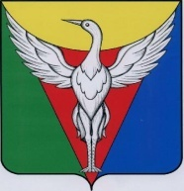
СОВЕТ ДЕПУТАТОВ БОРОВОГО СЕЛЬСКОГО ПОСЕЛЕНИЯ
ОКТЯБРЬСКОГО МУНИЦИПАЛЬНОГО РАЙОНА
ЧЕЛЯБИНСКОЙ ОБЛАСТИ
Р Е Ш Е Н И Е

От 08.04.2020 г. № 134

Об избрании председателя Совета депутатов
Борового сельского поселения

В соответствии с пунктом 1 статьи 23 Устава Борового сельского поселения Октябрьского муниципального района
Совет депутатов Борового сельского поселения
РЕШАЕТ:

- По результатам голосования председателем Совета депутатов Борового сельского поселения избрать Гасс Надежду Константиновну депутата Совета депутатов.
- Решение вступает в силу с момента подписания.
- Настоящее решение обнародовать на официальном сайте администрации Борового сельского.

Глава Борового сельского поселения М.Г. Исламетдинов

Председатель Совета депутатов
Борового сельского поселения Н.К. Гасс

